Университет ИТМО, факультет программной инженерии и компьютерной техники
Двухнедельная отчётная работа по «Информатике»: аннотация к статье
Дата прошедшей лекции: 8.11.2022 Номер прошедшей лекции: №5 Дата сдачи: 22.11.2022

Выполнил(а) Бижанов Р. С. , № группы P3106 , оценка
Фамилия И.О. студента не заполнять

Название статьи/главы книги/видеолекции
Mathcha — внебрачный сын Word и Latex

ФИО автора статьи (или e-mail)  Владимир @otter18 | Дата публикации  (не старше 2019 года)  "2" июня 2021 г. | Размер статьи  (от 400 слов)  868
Прямая полная ссылка на источник или сокращённая ссылка (bit.ly, tr.im и т. п.):
https://habr.com/ru/company/macloud/blog/560324/
Теги, ключевые слова или словосочетания
latex, document, format, документ, tex, вёрстка

Перечень фактов, упомянутых в статье
- Есть 2 способа подключения формул: inline-math и math-container
- Mathcha.io — WYSIWYG (What You See Is What You Get)
- Присутствует поиск символов по рисунку
Позитивные следствия и/или достоинства описанной в статье технологии (минимум три пункта)
- Теперь я знаю о существовании такого простого и понятного редактора.
- Поиск символов по рисунку
- User-friendly интерфейс
Негативные следствия и/или недостатки описанной в статье технологии (минимум три пункта)
- Не умеет конвертировать в MathType.
- Не подходит людям имеющим большой опыт работы с latex, т. к. подсказки начинают мешать.
- Офлайн версия стоит 3$ в месяц.
Ваши замечания, пожелания преподавателю или анекдот о программистах
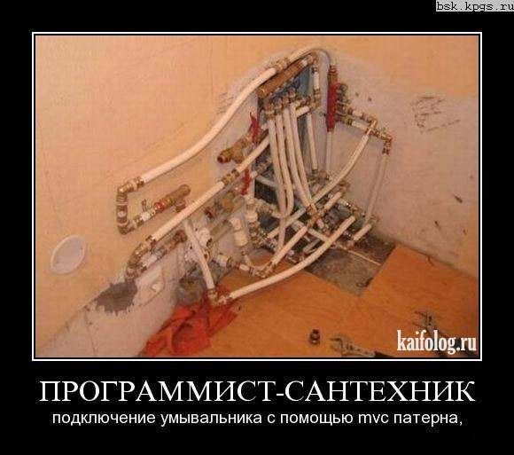

Наличие этой графы не влияет на оценку

